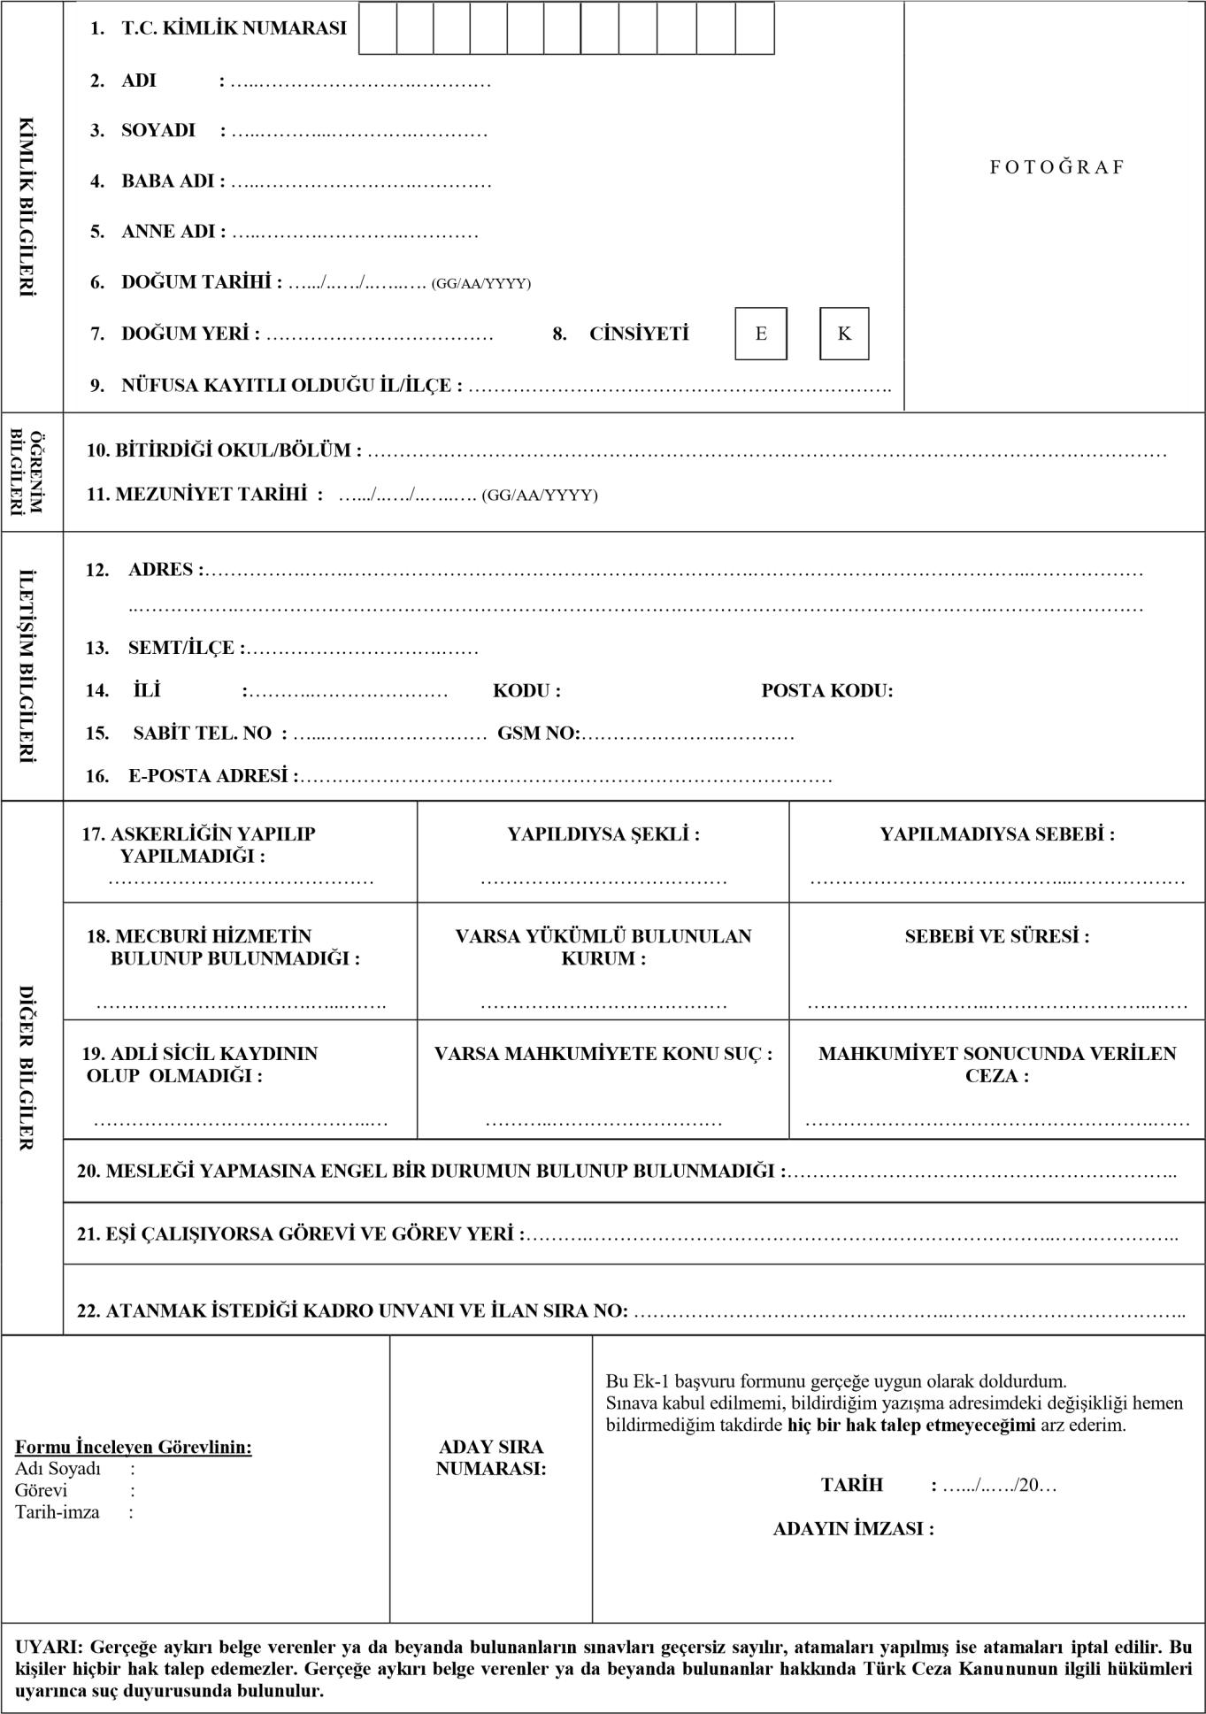**TOKAT/SULUSARAY BELEDİYE BAŞKANLIĞI MEMUR ALIMI BAŞVURU FORMU**